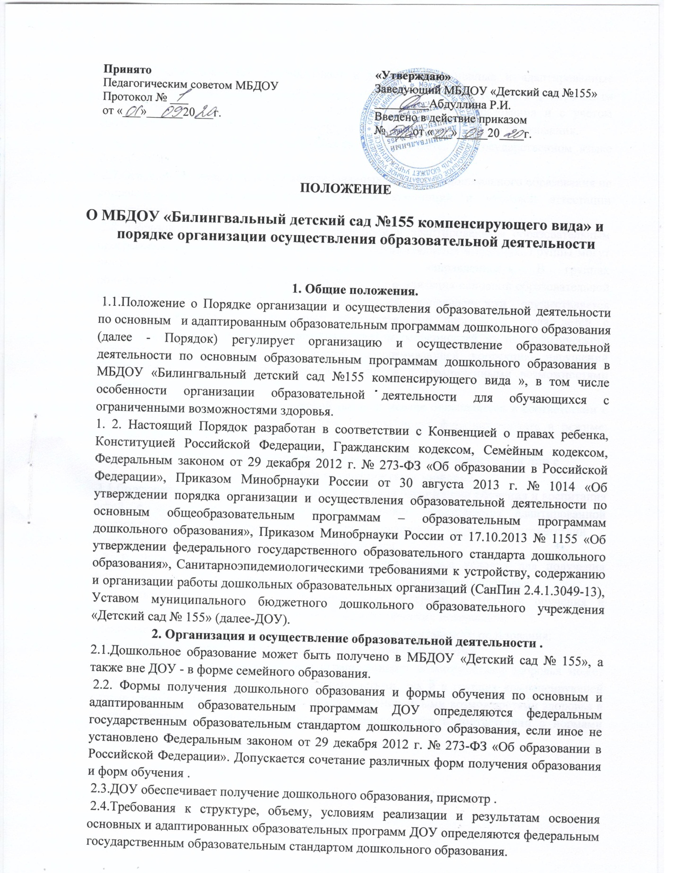

2.5. ДОУ самостоятельно разрабатывает и утверждает основные и адаптированные образовательные программы дошкольного образования в соответствии с федеральным государственным образовательным стандартом дошкольного образования и с учетом соответствующих примерных образовательных программ дошкольного образования.
2.6. В ДОУ образовательная деятельность осуществляется на государственном языке Российской Федерации.
2.7.Освоение образовательных и адаптированных программ дошкольного образования не сопровождается проведением промежуточных аттестаций и итоговой аттестации воспитанников ДОУ.
2.8. Образовательная деятельность по основным и адаптированным образовательным программам дошкольного образования в ДОУ осуществляется в группах. Группы могут иметь общеразвивающую, компенсирующую направленность. В группах общеразвивающей направленности осуществляется реализация основной образовательной программы ДОУ. В группах компенсирующей направленности осуществляется реализация основной адаптированной образовательной программы для детей с ограниченными возможностями здоровья с учетом особенностей их психофизического развития, индивидуальных возможностей, обеспечивающей коррекцию нарушений развития и социальную адаптацию воспитанников с ограниченными возможностями здоровья.
2.9. Режим работы ДОУ по пятидневной рабочей неделе определяется в соответствии с Уставом МБДОУ «Детский сал № 155». Группы могут функционировать в режиме: полного дня (12-часового и 10,5 часового пребывания).
3. Особенности организация образовательной деятельности для лиц с ограниченными возможностями здоровья.
3.1.Содержание дошкольного образования и условия организации обучения и воспитания детей с ограниченными возможностями здоровья определяются адаптированной образовательной программой, а для детей-инвалидов также в соответствии с индивидуальной программой реабилитации инвалида.
3.2. В ДОУ созданы по мере возможности специальные условия для получения дошкольного образования детьми с ограниченными возможностями здоровья:
- использование специальных образовательных программ и методов обучения и воспитания, специальных учебных пособий и дидактических материалов;
- технические средства обучения коллективного и индивидуального пользования;
- проведение групповых и индивидуальных коррекционных занятий.
3.3. Дошкольное образование детей с ограниченными возможностями здоровья может быть организовано как совместно с другими детьми, так и в группах компенсирующей направленности. Численность обучающихся с ограниченными возможностями здоровья в группе компенсирующей направленности устанавливается в соответствии с нормами СаНПина.


